Администрация
села Городище



Историческая справка по селу Городище, находящемуся в административном подчинении г. Оренбурга

История возникновения села Городище тесным образом связана с добычей Илецкой соли, с созданием сухопутного соляного пути, по которому соль должна была доставляться до Самары, а оттуда по Волге - в Рыбинск и в Нижний Новгород в казённые магазины. До этого соль сплавлялась по реке Белой до Уральска, а дальше до Самары.
Возникновение села относят к 1800 году. Одними из первых поселенцев были «крестьяне-однодворцы СТАРОВЕДУМСКОЙ и НОВОСИМСКОЙ волостей ЗЕМЛЯНСКОГО уезда Воронежской губернии в числе 20 душ мужского пола при поверенном Вдовенкове, поселившиеся на избранной ими пусто порожней земле Оренбургского уезда Кардаиловской волости при озере, именуемом Городище».
В последующие годы в деревню Городище поселены крестьяне из других губерний, в частности Тамбовской.
В 1840 году городищенские крестьяне-солевозы по Указу царя Николая I были зачислены в Оренбургское казачье войско.
В 1844 году в селе была построена деревянная церковь.
В 1873 году церковь сгорела. В этом же 1873 году была построена и освящена временная деревянная церковь, которая тоже сгорела во время пожара, бывшего в селении в 1883 году. В 1883 году построена ещё одна деревянная церковь, которая простояла до открытия каменного храма. Каменный храм строился 12 лет (с 1880 по 1892 год).
В мае-июне 1918 года Городищенская станица переживала кровавые события гражданской войны.
С 1919 года происходили процессы создания коллективных хозяйств, появились первые товарищества по обработке земли.
В 1931 году в списке сельхозартелей и коммун Оренбургского района значится по Городищенскому сельскому совету колхоз «Гигант».
В 1934 году на территории села существовали колхозы: «Красный Октябрь», «Власть труда», «Красный восток», «Красный Сибиряк».
В 50-е годы и до времён перестройки существовал колхоз имени 22 съезда КПСС.
В настоящее время колхоза не стало, созданы фермерские хозяйства.
До 1962 года село Городище территориально относилось к Краснохолмскому району Чкаловской области.
До 1988 года входило в состав Оренбургского района Оренбургской области.
С 1988 года и по настоящее время село территориально входит в состав Ленинского района Южного округа г. Оренбурга.
Въезд в село Городище
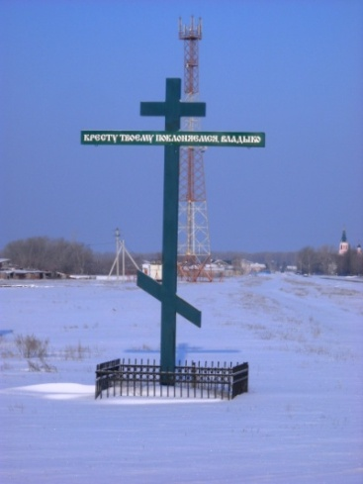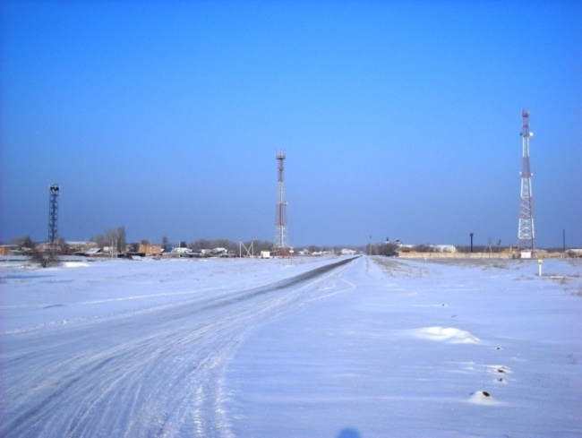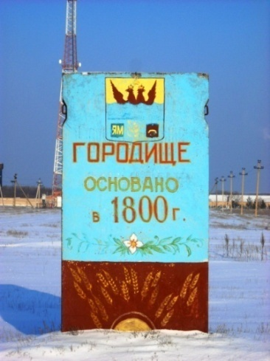

Карта села Городище с топонимическими названиями районов села.

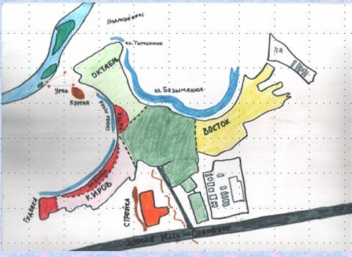

Эмблема села Городище
Эмблема представляет собой традиционный щит французской формы.
В верхней части щита помещена верхняя часть герба главного города – Оренбурга: выходящий двуглавый орел.
Щит пересечен голубой лентой, символизирующей реку Урал. Изображение острова в русле реки означает название села Городище (что по-древнерусски означает «поросший растительностью остров в русле реки»).
В центре нижней части щита помещен колос – символ основного занятия населения. Слева от колоса зеленый щит со старославянскими буквами « А» и « М», это первые буквы имени святого – покровителя станицы Михаила Архангела.
Справа от колоса - папаха как знак принадлежности станицы к Оренбургскому казачьему войску.

Гимн села Городище
Не сразу все устроилось, село не сразу строилось.
Не сразу возводились здесь прекрасные дома.
С Тамбова и Воронежа, земель судьбою проклятых,
Крестьяне вместе с семьями съезжались все сюда.

Городище, Городище,
Ты село моё родное,
Стало ты моей судьбою,
Я горжусь тобой всегда.
Много стран есть чужеземных,
Но люблю я эти земли,
Наши степи, наши песни,
Славься ты, земля моя!

Казачью службу верную, казачью долю трудную
Несли страны защитники, не жалуясь судьбе.
Врагов России–матушки с земель святых Отечества
Сметали вихрем начисто казачества полки.

Припев тот же

И в наше время трудное не будем падать духом мы,
А будем верить в светлую, счастливую судьбу:
Придет пора желанная, народом долгожданная,
И будет Русь родимая богата и сильна.

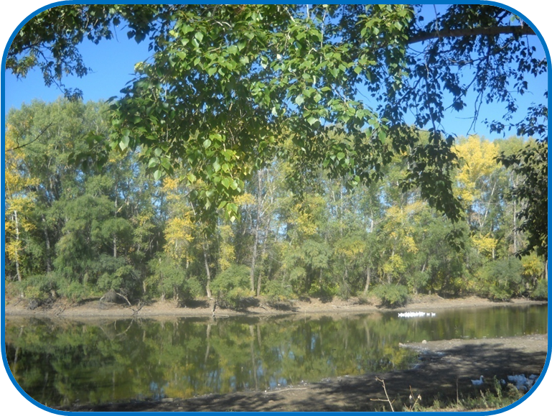

Информация о населённом пункте с. Городище Ленинского района
г. Оренбурга

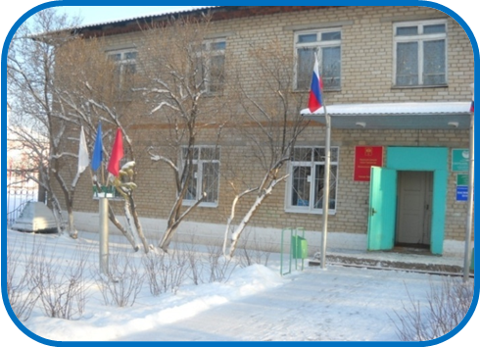С 2011 года администрацию села Городище возглавляет Палагин Алексей Сергеевич.
В штате администрации - 7 человек.
Адрес: 460505, г. Оренбург с. Городище, ул.Октябрьская ,12.Тел.: 39-89-47,39-89-86
По данным 2012 года численность населения Городище - 2712 человека.
Трудоспособного населения – 1354 человек;
Занятого населения – 601 человек;
неработающего населения – 551 человек;
детей дошкольного возраста – 244 человека;
школьников – 279 человек;
пенсионеров – 729 человек;
инвалидов – 280 человек;
в том числе детей-инвалидов – 7 человек;
инвалиды и участники Великой Отечественной войны – 6 человек;
Здание администрации села Городище
молодёжь: от 16 до 29 лет – 454 человек; от 14 до 18 лет – 94 человек.

Национальный состав населения села Городище (по данным переписи 2010 года)
 |  | человек | в %
1 | Русские | 2464 | 90,8
2 | Корейцы | 133 | 4,9
3 | Азербайджанцы | 15 | 0,5
4 | Башкиры | 21 | 0,8
5 | Татары | 55 | 2
6 | Казахи | 5 | 0,1
7 | Чеченцы | 9 | 0,3
8 | грузины | 1 | 0,03
9 | немцы | 2 | 0,07
10 | мордва | 6 | 0,2
11 | Коми пермяки | 1 | 0,03
 | Итого: | 2712 | 100%

Информация о количестве зарегистрированных актов гражданского состояния по населённым пунктам, входящим в состав МО «Город Оренбург» за период 2008-2010 г.
№ | Наименование населённого пункта | О рождении |  |  | О заключении брака |  |  | О смерти
 |  | 2011 | 2012 | 2013 | 2011 | 2012 | 2013 | 2011 | 2012 | 2013
1 | Городище | 52 | 42 |  | 5 | 16 |  | 39 | 50

Трудоустройство населения

№ | Работодатель | Штат | № | Работодатель | Штат
1 | Администрация | 7 | 17 | Сбербанк | 1
2 | УДО «ЦТНК» | 11 | 18 | Пожарное депо | 6
3 | Библиотека | 3 | 19 | ОТК | 1
4 | Дом культуры | 4 | 20 | Краснохолмское сельпо | 3
5 | Лесничество | 1 | 21 | Крестьянско-фермерские хозяйства | 38
6 | ООО «Городище» | 15 | 22 | Южноуральский ФГУ | 6
7 | ОПСС СПК «Урал» | 1 | 23 | Церковь | 17
8 | ИП Узбеков | 21 | 24 | Егерь | 1
9 | Магазин «Полушка» | 14 | 25 | Участковый инспектор | 1
10 | Участковая больница | 46 | 26 | Работающие у ИП | 5
11 | МОУ « СОШ №83» | 91 | 27 | Магазин «Столичный» | 7
12 | Оренбургтепло | 10 | 28 | Соцслужба | 30
13 | ООО «Водолей» | 5 | 29 | Оренбургэнерго | 3
14 | ООО «Водоканал» | 4 | 30 | Слесарь по газу | 1
15 | АЗС | 6 | 31 | ГБУ «Пригородное» | 3
16 | Почта | 6 |  | ИТОГО: | 368

Всего хозяйств – 943, из них личных подсобных хозяйств - 612, сельхозпредприятия: ООО «Городище» (рук. Захарчук Алексей Леонидович), кооперативы: ССПК «Урал» (рук. Джурабаев Р.А.), ССПК «Раздолье» ( рук. Пилюгин Алексей Иванович), ССПК «Союз» ( рук. Рязанов Алексей Александрович).
Всего КРС – 385 голов, в том числе коров – 160, свиней – 267, овец, коз – 270, лошадей –14, птицы – 2750.
Протяжённость дорог 31 км, расстояние до города – 53 км, перевозка граждан производится микроавтобусами 9 раз в день, стоимость проезда 87 рублей.
На территории села расположены школа, детский сад в структуре школы на 80 мест, Дом культуры на 340 мест, больница на 30 коек, храм Михаила Архангела, газовая котельная, пожарная часть, 7 магазинов.
Земли администрации 5617,4 га, в том числе 1467,9 га пашни, в черте населённого пункта 627,6 га.

Крестьянско- фермерские хозяйства:

- Воробьёв Владимир Николаевич
- Болотников Владимир Николаевич
3. Попов Владимир Евгеньевич
4. Струков Владимир Николаевич
5. Пилюгин Александр Иванович
6. Пилюгин Иван Иванович
7. Колтаков Сергей Владимирович
8. Михайлов Сергей Николаевич

Крестьянско-фермерское хозяйство Пилюгина Ивана Ивановича
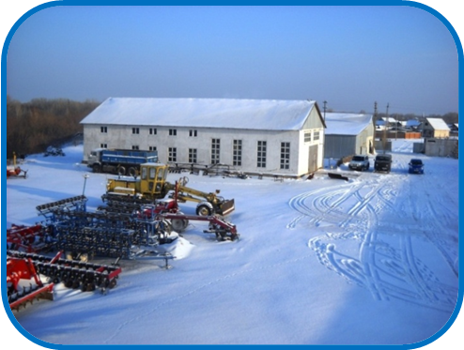Основное направление деятельности: производство зерна.
Занимаемая территория - 45570,7 га, численность работающих -18 человек.
База КФХ располагается в западной части села, на территории бывшей откормочной площадки колхоза им. 22 съезда КПСС. На базе имеются склады, машинно-тракторный парк, мастерские.
База КФХ Пилюгина ИИ в западной части села

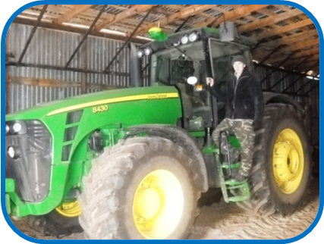Машинно-тракторный парк КФК:
трактора | 11
комбайны | 4
автомобили | 8
Новинка на КФХ подворье – трактор Jonn Deere (США)

Предпринимательская деятельность в селе Городище
- Тащилина Татьяна Александровна (торговля)
- Узбеков Булат Янбулатович (торговля, производство)
- Суков Павел Николаевич (овощеводство)
- Попов Владимир Евгеньевич (овощеводство)
- Пилюгин Сергей Константинович (овощеводство)
- Пилюгин Сергей Сергеевич (овощеводство)
- Паринова Валентина Николаевна (парикмахерские услуги)

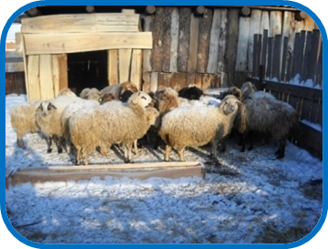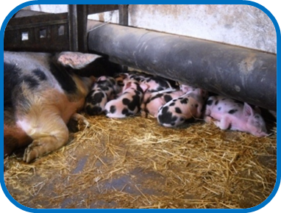Животноводство

ИП Ковешников Виктор Юрьевич
Производство крупного рогатого скота, овцеводство и свиноводство.
Расположение: бывшая животноводческая ферма колхоза.

Основная задача сельхозпроизводителей - производство качественной продовольственной продукции, а также реализация её на рынках для жителей села и города.
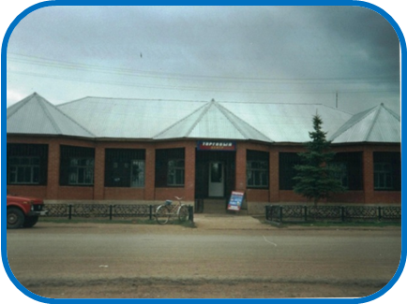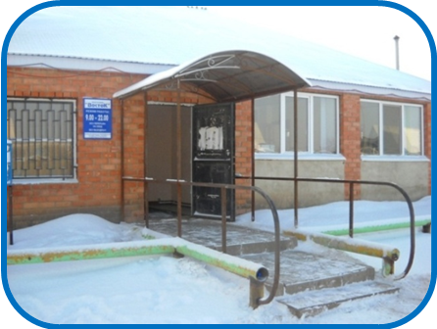
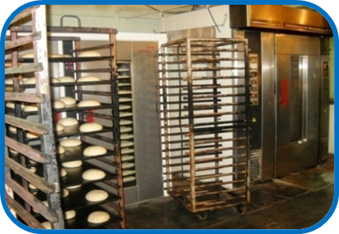

Магазин « Восток» и пекарня Торговый центр на улице Октябрьской

На территории села есть пекарня (ИП Узбеков Б.Я.), которая обеспечивает село свежей выпечкой. В ассортименте пекарни 17 видов хлебобулочной продукции. Созданы рабочие места. В пекарне работают посменно 2 бригады. Готовую продукцию развозят по торговым точкам села, а также в близлежащие села: Никольское, Дедуровку, Нижнюю Павловку.

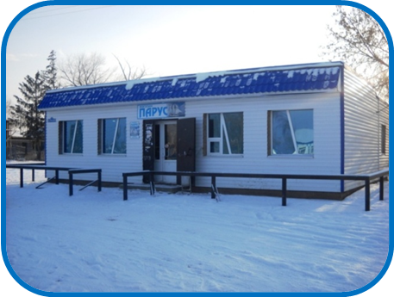
 Магазин «Парус»

ИП Тащилина Т.А.
Адрес: Почтовая,7. Тел: 39-88-36
Ассортимент: продукты, бытовая химия, игрушки, посуда.

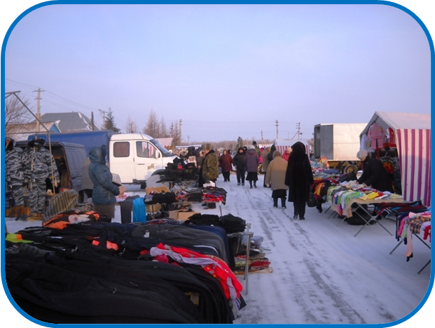

Торговая площадь размещена на перекрестке улиц Октябрьской и Краснопартизанской

По четвергам на центральной площади села разворачивается ярмарка, на которой можно приобрести товары местных сельхозпроизводителей, а также продовольственные, промышленные товары и строительные материалы. На ярмарке представлены услуги по ремонту телевизоров и бытовой техники и другие виды услуг. В весенний период на ярмарке можно приобрести цветочную и овощную рассаду, саженцы, семена и удобрения, молодняк птицы для личных хозяйств сельчан.

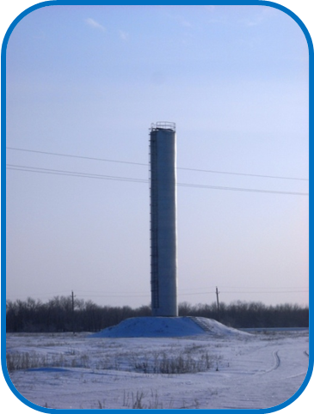

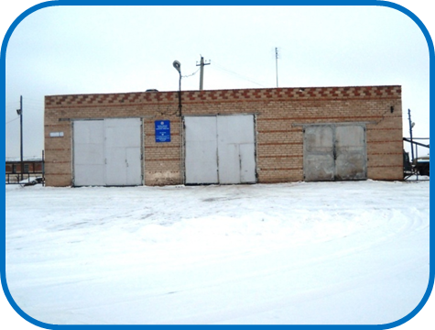4 мая 2006 года на базе МУП ЖКХ села Городище было создано ООО «Водолей», которое выполняло те же функции до 2010 года, что и МУП ЖКХ, до момента ликвидации МУП ЖКХ с.Городище. С 2007 года сельский водопровод был передан на баланс ООО «Оренбург Водоканал», которое создало участок для обслуживания водопровода со штатом сотрудников в количестве 4 человек. Функции разделились: теперь ООО «Водолей производит обслуживание 6 домов, оказывает услуги населению по откачке выгребных ям, вывозу мусора, предоставляет транспортные услуги. Штат ООО «Водолей» составляет 5 человек.

Пожарная охрана
В селе функционирует пожарная охрана, которая располагается в Депо, общей площадью 100 кв метров. Содержится штат в количестве 6 человек. Дежурство организовано круглосуточное. Имеется пожарный автомобиль ЗИЛ 131 АЦ 40. С 1 января 2011 года депо и пожарный автомобиль переданы с баланса администрации села Городище муниципальному учреждению «Гражданская защита населения» города Оренбурга.
Сотрудники пожарной охраны проводят инструктажи с населением села, распространяют памятки «Как вести себя при пожаре» и рекомендации Управления по ГОЧС и ПБ, проводят предварительные осмотры зданий перед массовыми мероприятиями, обслуживают прилегающие территории и населённые пункты: Краснохолм, Никольское, Дедуровка, Нижняя Павловка.

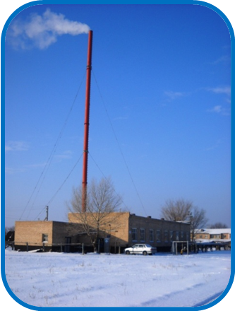
Газовая котельная ОАО «Оренбургская теплогенерирующая компания»

Год ввода в эксплуатацию 1989. Штат 10 человек. Котлы «Братск» 1Г - 6 штук. Длина теплотрассы 2 300 метров. Отапливает следующие здания:участковой больницы, средней школы, детского сада, Дома культуры, храма Михаила Архангела, администрацию села, 5 многоквартирных домов, магазина.
Село полностью газифицировано в 1989 году, подключены к газовому снабжению 836 домов.

Образование
Историческая справка о МОУ «Средняя общеобразовательная школа №83»
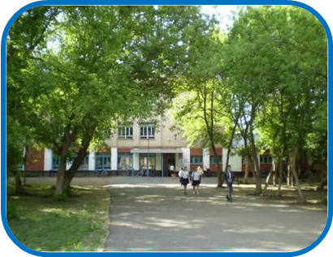
Адрес: 460505 г.Оренбург, Ленинский район, с.Городище ,ул.Октябрьская, д.10.
Тел: 39-88-99 (приёмная)
Городищенская семилетка основана в 1946 году, дата основания не известна, документы не сохранены, год создания установлен по первой книге приказов.
Здание школы. год постройки 1968.
- Городищенская семилетка преобразована с 1953 г. в «Городищенскую среднюю школу» (приказ № 49 от 10.09.53 г.)
- В соответствии с решением областного Совета народных депутатов № 94 от 30 марта 1988 года школа переведена в Ленинский РОНО.
- Согласно приказу № 36-р от 13.07.94 г. Комитета по поддержке предпринимательской деятельности администрации г. Оренбурга Городищенская средняя школа переименована в Муниципальное образовательное учреждение «Городищенская средняя общеобразовательная школа с продленным днем».
- Согласно приказу Управления образования администрации г. Оренбурга № 99 от 24.10.97 г. МОУ «Городищенская средняя общеобразовательная школа с продленным днем» переименована в Муниципальное образовательное учреждение «Городищенская средняя общеобразовательная школа-комплекс продленного дня».
- Изменения и дополнения в Устав МОУ зарегистрированы 29.10.97 г. № 858 Регистрационной Палатой администрации г. Оренбурга.
- Согласно приказу Управления образования администрации г.Оренбурга № 208 от 23.08.2000 г. Муниципальное общеобразовательное учреждение «Городищенская средняя общеобразовательная школа-комплекс продленного дня» переименована в Муниципальное общеобразовательное учреждение «Городищенская средняя общеобразовательная школа продленного дня».
- Согласно приказу Управления образования администрации г. Оренбурга № 60 от 07.03.2001 г. Муниципальное общеобразовательное учреждение «Городищенская средняя общеобразовательная школа продленного дня» переименована в
Муниципальное общеобразовательное учреждение «Средняя общеобразовательная школа № 83».
Изменение наименования ОУ зарегистрировано Регистрационной Палатой администрации г. Оренбурга № 188 от 19.03.2001 г. До настоящего времени наименование школы не изменено.
Документация по личному составу с момента создания школы (1946 г.) по настоящее время хранится непосредственно в самом здании школы.
Детский сад «Солнышко» входит в структуру МОУ «Средняя общеобразовательная школа № 83» с 1997 г., на основании приказа Управления образования № 99 от 24.10.97 г.
Структура образовательного учреждения

МОУ «Средняя общеобразовательная школа №83» имеет следующую структуру:
- детский сад (дошкольные группы) – структурное подразделение;
- начальная школа;
- основная школа;
- средняя школа.

Программа развития образовательного учреждения, утверждена педагогическим советом в 2010 году
Штаты средней школы
Количество педагогов - 33 человек Технических работников – 29 человек
.
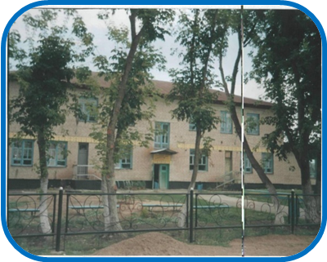Историческая справка детского сада «Солнышко» - структурного подразделения МОУ «СОШ № 83»
Адрес: 460505, г. Оренбург, Ленинский район, с. Городище, ул. Октябрьская,4.
Телефон: 39-88-99 (приёмная)
Заведующая: Китова Галина Владимировна
Детский сад построен в 1968 году и по ведомственной принадлежности относился к колхозу имени 22 съезда КПСС Оренбургского района Оренбургской области, являясь колхозной собственностью.
Детский сад « Солнышко»
- С 01.08.1995 года детский сад был передан в ведомственное подчинение в отдел образования Ленинского района администрации города Оренбурга, имел номер №18.
- Согласно приказу отдела образования администрации города Оренбурга №122 от 11.08.1998 года детский сад №18 ликвидирован, имущество и здание по акту приёма-передачи передано муниципальной средней школе с. Городище.
- Согласно приказу Управления образования администрации г. Оренбурга № 99 от 24.10.97 г. МОУ «Городищенская средняя общеобразовательная школа с продленным днем» переименована в Муниципальное образовательное учреждение «Городищенская средняя общеобразовательная школа-комплекс продленного дня».
- Изменения и дополнения в Устав МОУ зарегистрированы 29.10.97 г. № 858 Регистрационной Палатой администрации г. Оренбурга.
- Согласно приказу Управления образования администрации г. Оренбурга № 208 от 23.08.2000 г. Муниципальное общеобразовательное учреждение «Городищенская средняя общеобразовательная школа-комплекс продленного дня» переименована в Муниципальное общеобразовательное учреждение «Городищенская средняя общеобразовательная школа продленного дня». Детский сад оформлен структурным подразделением школы. Изменения и дополнения №2 от 3.08.2000 года.
- Согласно приказу Управления образования администрации г. Оренбурга № 60 от 07.03.2001 г. Муниципальное общеобразовательное учреждение «Городищенская средняя общеобразовательная школа продленного дня» переименована в Муниципальное общеобразовательное учреждение «Средняя общеобразовательная школа № 83».
Изменение наименования ОУ зарегистрировано Регистрационной Палатой администрации г. Оренбурга № 188 от 19.03.2001 г.
8. В 2006 году внесены изменения и дополнения №4 в Устав МОУ «Средняя общеобразовательная школа №83» (приказ УО администрации г. Оренбурга №128 от 14.04.2006 г.) и зарегистрировано Положение о структурном подразделении «Детский сад».
Детский сад «Солнышко» входит в структуру МОУ «Средняя общеобразовательная школа № 83» с 1997 г., на основании приказа Управления образования № 99 от 24.10.97 г.. До 1997 г. д\с «Солнышко» являлся самостоятельной структурой и относился к ОО ЮАО.
Документация по личному составу д/сада до 1997 г. находится в архиве ОО АЮО, с 1998 г. и по настоящее время - в здании школы.
Количество педагогов и технических работников образовательного учреждения.

Общее количество сотрудников ДОУ | 33
Заместитель директора по дошкольному воспитанию | 1
Старший воспитатель | 1
Воспитателей | 8
Педагог психолог | 1
Музыкальный работник | 1
Количество технических работников | 19
Количество медицинского персонала | 2

Установленная предельная численность воспитанников (муниципальный норматив) - 80 детей, в настоящее время детский сад посещает 99 детей, количество групп – 4.
Центр Традиционной народной культуры – филиал учреждения дополнительного образования «Дворец творчества детей и молодежи» г. Оренбурга
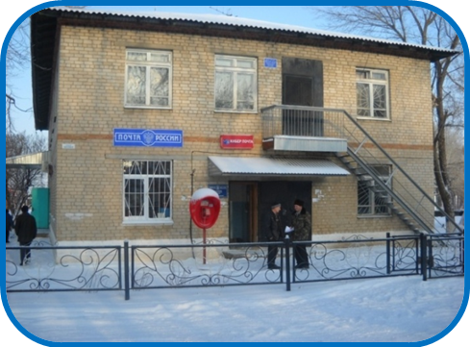Адрес: 460505, г. Оренбург, с.Городище, ул.Октябрьская,12
Заведующая - Волобоева Наталья Леонидовна
История создания Городищенского Центра традиционной народной культуры

В настоящее время в ЦТНК работает 8 творческих объединений, в которых занимается 182 воспитанника: ансамбль казачьей песни «Карусель» (1,2,3 ступени –руководители Волобоева Н.Л., Рязанова Н.Н), вокальная группа «Шанс» (рук. Сальникова А.В), «Мастерилка» (рук. Скорнякова Е.М., Шенаева В.Л.), «Волшебный клубок»( рук. Ушакова Е.М.), ансамбль танца «Забава» (рук. Аршанова О.А), «Азбука здоровья» (рук. Герасимова О.И.), а также ведутся индивидуальные занятия по вокалу, игре на баяне и синтезаторе «Волшебные звуки синтезатора», «Подвижные игры» (рук. Джурабаева Н.Р.).
На втором этаже административного здания располагается учреждение дополнительного образования детей – Городищенский Центр традиционной народной культуры, а также музей истории казачьей станицы.

Духовная жизнь казачьей станицы
Дважды рождённый.
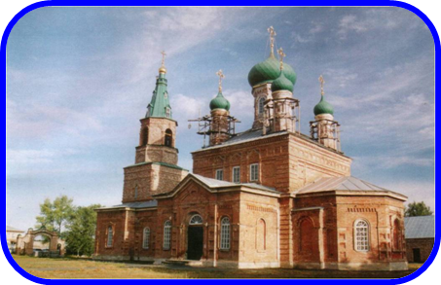Каменный храм Михаила Архангела начал свою историю в 1880 году, когда был заложен епископом Оренбургским и Уральским Вениамином первый камень в основание будущего храма. Проектировал церковь архитектор Курмышов. В 1892 году под звон колокола – гиганта в 227 пудов епископом Оренбургским и Уральским Макарием Троицким храм внутренней площадью 409 квадратных метров и высотой 33 метра был торжественно освящён в честь Архистратига Михаила.
Храм Михаила Архангела. Год постройки 1892
День Михаила Архангела. На большие праздники проходит Крестный ход.

Культурная жизнь села
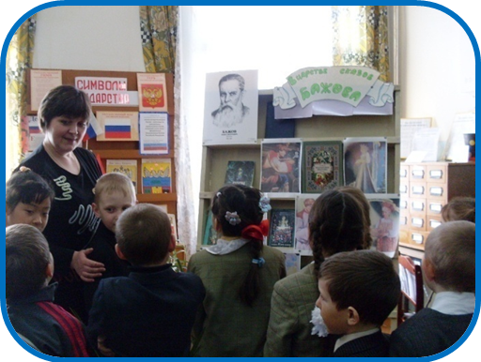Характеристика сети культурных учреждений
Вид учреждения культуры | Кол-во | Ведомство
Библиотека
Филиал №21 МУК «Библиотечная информационная система»  г. Оренбурга. | 1 | Управление по культуре и искусству администрации г. Оренбург
Музеи
Сельский музей истории казачьей станицы | 1 | Функционирует на общественных началах.
Культурно-досуговые учреждения
ДК с. Городище | 1 | Администрация с. Городище
ВСЕГО | 3

Библиотека
На празднике, посвященном творчеству Бажова
Наименование показателя
Библиотечный фонд, экз. | 11423
Книгообеспеченность жителей | 4.24
Книговыдача, экз. | 34301
Число пользователей, чел. | 1350
% охвата населения библиотечным обслуживанием | 50,1
Численность библиотечных работников, из них имеют | 2
высшее профильное образование | -
среднее специальное профильное образование | 1
технический персонал | 1

Филиал №21 МУК «Библиотечная информационная система» г.Оренбурга, подведомственное Управление по культуре и искусству администрации
г. Оренбурга.
Характеристика помещения:
балансосодержатель здания - администрация с. Городище;
общая площадь -116.6 кв.м.;
год постройки- 1963 г.
Техническая характеристика:
библиотека расположена: второй этаж здания ДК.
Заведующая библиотекой - Хвалёва Елена Владимировна

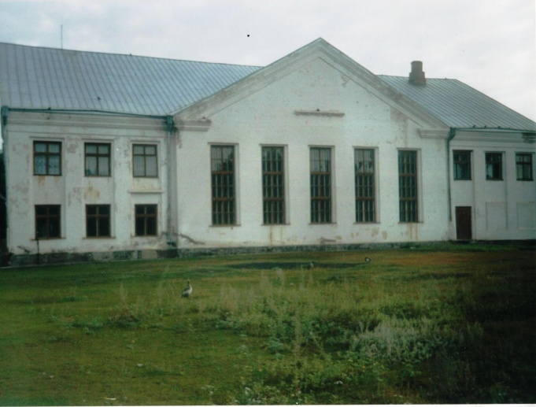Дом культуры

Дом культуры с. Городище, подведомственное администрации
с. Городище.

Характеристика здания:
балансосодержатель здания - администрация с. Городище;
общая площадь- 903,1 кв. м.;
год постройки – 1963 г.
Директор- Фирсова Валентина Николаевна
Худ. Рук.- Аршанова Ольга Алексеевна.

Адрес: 460505, г. Оренбург, с. Городище, ул. Больничная, 2 тел: 39-88-97

Техническое оснащение ДК:
персональный компьютер | 1
копировально-множительная техника | 1
телефон | 1
количество посадочных мест | 340
наличие оборудования для кинопроката | +
оснащенность звукоусиливающей аппаратурой | +
число досуговых мероприятий, проводимых за год | 236
Численность работников, всего | 4
в т.ч. штатных | 4
специалисты культурно- досугового профиля, всего, из них имеют | 2
среднее специальное профильное образование | 2
технический персонал | 2

Глава села Городище А.С.Палагин

